

|  |  |  |  |  |  |  |  |
| --- | --- | --- | --- | --- | --- | --- | --- |
| **TABLEAU DES GARANTIES** | | | | | |  | |
| **AltoSanté** | **Adhésion possible à partir de 18 ans et sans limite d’âge** | | | | |
| Les tableaux de prestations comprennent le remboursement du Régime Obligatoire et sont exprimés en % de la base de remboursement des Régimes Obligatoires (RO). Les forfaits exprimés en euros s’entendent en complément du Régime Obligatoire, par assuré. | | | | | |  | | --- | | **PRODUIT SANTÉ NON** |  |  | | --- | | **RESPONSABLE** | | |
| **AS 5** | **AS 6** |
| **HOSPITALISATION** | | **AS 1** | **AS 2** | **AS 3** | **AS 4** |
| *Les limitations sont appliquées en cas d’accident ou de maladie (1)* | |

**SECTEUR CONVENTIONNÉ (y compris en ambulatoire et à domicile)**

|  |  |  |  |  |  |  |  |
| --- | --- | --- | --- | --- | --- | --- | --- |
| Forfait journalier hospitalier (2) | | Frais réels | Frais réels | Frais réels | Frais réels | Frais réels | Frais réels |
| Frais de séjour (y compris maternité) (3)  *Limités à 100% durant les 3 premiers mois d’adhésion* | | 100 % | Frais réels | Frais réels | Frais réels | Frais réels | Frais réels |
| Frais de séjour et honoraires en rééducation fonctionnelle, maison de repos, convalescence (suite à hospitalisation) (3) | | 100 % | 100 % | 100 % | 100 % | 100 % | 100 % |
| **HONORAIRES** - *Limités à 100% durant les 3 premiers mois d’adhésion* | | 100 % | 125 % | 150 % | 175 % | 200 % | 225 % |
| Chirurgie et anesthésie (y compris maternité) pour les médecins adhérents à l’OPTAM ou l’OPTAM-CO* | |
| À compter de la 2e année d’adhésion | | 125 % | 150% | 175% | 200% | 225% | 250% |
| |  | | --- | | **BONUS FIDÉLITÉ** | | À compter de la 3e année d’adhésion | 150 % | 175% | 200% | 225% | 250% | 275% |
| À compter de la 4e année d’adhésion et suivantes | | 175 % | 200% | 225% | 250% | 275% | 300% |
| Chirurgie et anesthésie (y compris maternité) pour les médecins non adhérents à l’OPTAM ou l’OPTAM-CO* | | 100% | 105% | 130% | 150% | 180% | 200% |
| Chambre particulière (hors chambre ambulatoire) (4) | | - | 35€ /jour | 45€ /jour | 50€ /jour | 55€ /jour | 65€ /jour |
| À compter de la 2e année d’adhésion | | - | 40€ / jour | 50€ / jour | 55€ / jour | 60€ / jour | 70€ / jour |
| |  | | --- | | **BONUS FIDÉLITÉ** | | À compter de la 3e année d’adhésion | - | 45€ / jour | 55€ / jour | 60€ / jour | 65€ / jour | 75€ / jour |
| À compter de la 4e année d’adhésion et suivantes | | - | 50€ / jour | 60€ / jour | 65€ / jour | 70€ / jour | 80€ / jour |
| Lit accompagnant (4) | | - | 15 €/jour | 15 €/jour | 15 €/jour | 15 €/jour | 15 €/jour |
| |  | | --- | | **BONUS FIDÉLITÉ** | | À compter de la 2e année d’adhésion : frais de télévision | - | 5 €/jour | 5 €/jour | 5 €/jour | 5 €/jour | 5 €/jour |
| Frais de transport (5) | | 100% | 100% | 100% | 100% | 100% | 100% |
| Forfait patient urgences | | Frais réels | Frais réels | Frais réels | Frais réels | Frais réels | Frais réels |
| Forfait actes lourds (6) | | Frais réels | Frais réels | Frais réels | Fraisréels | Frais réels | Frais réels |

|  |  |  |  |  |  |  |
| --- | --- | --- | --- | --- | --- | --- |
| **SECTEUR NON CONVENTIONNÉ** |  |  |  |  |  |  |
| Forfait journalier hospitalier (2)  Frais de séjour (y compris maternité) (3) | 100 %  100 % | 100 % 100 % | 100 % 100 % | 100 % 100 % | 100 % 100 % | 100 % 100 % |
| **HONORAIRES** | 100 % | 100 % | 100 % | 100 % | 100 % | 100 % |
| Chirurgie et anesthésie (y compris maternité) |

**DENTAIRE -** *Les limitations sont appliquées en cas d’accident ou de maladie (1)*

**Équipements 100% Santé**\*\*   
**SOINS**

Non éligible à la réforme 100% Santé   
Aucune prise en charge

|  |  |  |  |  |  |  |  |  |
| --- | --- | --- | --- | --- | --- | --- | --- | --- |
| Soins dentaires, Inlays-Onlays et Parodontologie remboursés par le RO (7) | | | 100% | 100% | 100% | 100% | 100% | 100% |
| Orthodontie remboursée par le RO  *Limitée à 100% durant les 3 premiers mois* | | | 100% | 125% | 150% | 175% | 200% | 250% |
| À compter de la 2e année d’adhésion | | | 115% | 140% | 165% | 185% | 215% | 265% |
| |  | | --- | | **BONUS FIDÉLITÉBONUS FIDÉLITÉ** | | | À compter de la 3e année d’adhésion | 130% | 155% | 180% | 200% | 230% | 280% |
| À compter de la 4e année d’adhésion et suivantes | | | 145% | 170% | 195% | 215% | 245% | 295% |
| Prothèses dentaires, Inlay-Core et Implantologie remboursés par le RO | | | 100% | 125% | 165% | 190% | 215% | 265% |
| *Limités à 100% durant les 3 premiers mois d’adhésion* | | |
| À compter de la 2e année d’adhésion | | | 115% | 140% | 180% | 200% | 230% | 280% |
| |  | | --- | | **BONUS FIDÉLITÉ** | | | À compter de la 3e année d’adhésion | 130% | 155% | 195% | 215% | 245% | 295% |
| À compter de la 4e année d’adhésion et suivantes | | | 145% | 170% | 210% | 230% | 260% | 310% |
| Plafond dentaire (hors soins) (8) | | | Illimité | Illimité | Illimité | Illimité | 900 € | 1 200 € |
|  | **OPTIQUE (9)** | |

**Équipements 100% Santé**\*\*   
Monture et verres *** :

Non éligible à la réforme 100% Santé   
Aucune prise en charge

|  |  |  |  |  |  |  |
| --- | --- | --- | --- | --- | --- | --- |
| Équipement à verres simples ou équipement avec un verre simple et un verre complexe ou très complexe | 100% | 100% | 150 € | 175 € | 200 € | 225 € |
| Équipement avec des verres complexes ou très complexes | 100% | 100% | 225 € | 250 € | 275 € | 325 € |
| Dont monture au sein de l’équipement limitée à | 100% | 100% | 100 € | 100 € | 100 € | 100 € |
| Lentilles acceptées ou refusées par le RO (par an) (10) | 100% | 100% | 100 € | 100 € | 100 € | 100 € |



|  |  |  |  |  |  |  |  |
| --- | --- | --- | --- | --- | --- | --- | --- |
| **SOINS COURANTS** | | **AS 1** | **AS 2** | **AS 3** | **AS 4** | **AS 5** | **AS 6** |
| **MÉDICAMENTS** | | 100 % | 100 % | 100 % | 100 % | 100 % | 100 % |
| |  | | --- | | **BONUS FIDÉLITÉ** | | À compter de la 2e année :  Forfait médicament non remboursé par le RO | 10 € | 15 € | 15 € | 15 € | 20 € | 25 € |

**HONORAIRESMÉDICAUX**

Consultations et visites médicales par médecins généralistes et spécialistes :

|  |  |  |  |  |  |  |  |
| --- | --- | --- | --- | --- | --- | --- | --- |
| Médecins adhérents à l’OPTAM ou l’OPTAM-CO* | | 100% | 125% | 150% | 175% | 200% | 200% |
| À compter de la 2e année d’adhésion | | 115% | 140% | 165% | 190% | 215% | 215% |
| |  | | --- | | **BONUS FIDÉLITÉ** | | À compter de la 3e année d’adhésion | 130% | 155% | 180% | 205% | 230% | 230% |
| À compter de la 4e année d’adhésion et suivantes | | 145% | 170% | 195% | 220% | 245% | 245% |
| Médecins non adhérents à l’OPTAM ou l’OPTAM-CO* | | 100% | 100% | 100% | 100% | 105% | 130% |

Actes d’imagerie et actes d’échographie :

|  |  |  |  |  |  |  |  |
| --- | --- | --- | --- | --- | --- | --- | --- |
| Médecins adhérents à l’OPTAM ou l’OPTAM-CO* | | 100% | 100% | 125% | 150% | 150% | 150% |
| Médecins non adhérents à l’OPTAM ou l’OPTAM-CO* | | 100% | 100% | 125% | 150% | 150% | 150% |
| Actes techniques médicaux pour les médecins adhérents et non adhérents à l’OPTAM ou l’OPTAM-CO* | | 100% | 100% | 125% | 150% | 150% | 150% |
| **HONORAIRES PARAMÉDICAUX** | | 100% | 100% | 125% | 150% | 150% | 150% |
| 100% | 100% | 125% | 150% | 150% | 150% |
| **ANALYSES ET EXAMENS DE LABORATOIRE** | |
| Forfait médecines complémentaires : ostéopathe, homéopathe, acupuncteur, naturopathe, étiopathe, diététicien, chiropracteur, micro-kinésithérapeute, pédicure/podologue, réflexologue, sophrologue, luminothérapeute,  hypnothérapeute, tabacologue, mésothérapeute, psychomotricien,  psychologue, ergothérapeute, sexologue  (par année d’adhésion et par Assuré - limité à 30 € / acte) | | - | 30 € | 30 € | 40 € | 50 € | 70 € |
| À compter de la 2e année d’adhésion | | 20 € | 40 € | 40 € | 50 € | 60 € | 80 € |
| |  | | --- | | **BONUS FIDÉLITÉ** | | À compter de la 3e année d’adhésion | 30 € | 50 € | 50 € | 60 € | 70 € | 90 € |
| À compter de la 4e année d’adhésion et suivantes | | 40 € | 60 € | 60 € | 70 € | 80 € | 100 € |
| **CURE THERMALE (11)** | | 100% | 100% + 100 € | 100% + 100 € | 100% + 100 € | 100% + 100 € | 100% + 150 € |

**MATÉRIEL MÉDICAL**

|  |  |  |  |  |  |  |  |
| --- | --- | --- | --- | --- | --- | --- | --- |
| Prothèses et appareillages (petit appareillage et accessoires) | | 100% | 100% | 100% | 100% | 100% | 100% |
| Prothèses orthopédiques, capillaires, mammaires et grand appareillage | | 100% | 100% | 100% | 100% | 100% | 100% |
|  | **AIDES AUDITIVES (12)** *- Renouvellement tous les 4 ans* |
| **Équipements 100% Santé**\*\* | | 100% + 160 € | Non éligible à la réforme 100% Santé Aucune prise en charge | | | | 150% + 240€ |
| Aides auditives | | 100% + 160 € | 100% + 160 € | 100% + 160 € | 125%  + 200€ |

**SERVICES**

|  |  |  |  |  |  |  |  |
| --- | --- | --- | --- | --- | --- | --- | --- |
| Tiers payant national  (télétransmission) | Viamedis | – | Remboursements | | automatisés | Dispense de l’avance des frais auprès des professionnels de santé | |
| Téléconsultation | | | | | | Service inclus et disponible dès la prise d’effet de votre contrat | |
| Assistance (aide à domicile, présence d’un proche au chevet, garde des animaux, ect.) | | | | | | Bénéficiez de l’assistance dès la prise d’effet du contrat santé | |
| L’Assureur des garanties santé est L’ÉQUITÉ. | | | | d’hébergement pour personnes âgées) puis réduite à 100 % de la base de remboursement de la Sécurité Sociale, par an et par assuré.  **(4)** Hors chambre ambulatoire. Prise en charge par an et par bénéficiaire, pour une durée limitée de trente (30) jours dans les établissements de santé, en rééducation fonctionnelle, maison de repos, maison de convalescence, unités de soins de longue durée (USLD) et établissements d’hébergement pour personnes âgées. Pour une durée limitée de dix (10) jours par an et par assuré pour les établissements et services de psychiatrie, neuropsychiatrie et assimilés. Le lit accompagnant est pris en charge lorsque l’hospitalisation concerne un enfant de moins de seize (16) ans, une personne de plus de soixante dix (70) ans ou encore un malade atteint d’une infirmité.  **(5)** Il s’agit des frais de transport du malade ou de l’accidenté, qui sont remboursés par l’Assurance Maladie. Cette prise en charge n’est possible que sur prescription médicale et peut nécessiter l’accord préalable du service médical de l’Assurance Maladie.  **(6)** Le montant du forfait actes lourds est défini par l’article R.160-16 du Code de la Sécurité Sociale et sera adapté en cas d’évolution fixée par décret.  **(7)**Prise en charge des soins dentaires, actes d’anesthésie, actes de chirurgie dentaire, actes d’imagerie, actes techniques médicaux, prophylaxie bucco-dentaire, actes inlay-onlay, actes d’endodontie et la parodontologie.  **(8)** Au-delà du plafond, la garantie est réduite à 100 % de la base de remboursement de la Sécurité Sociale.  **(9)** La fréquence de remboursement pour un équipement optique (1 monture + 2 verres) est : tous les deux (2) ans pour les plus de seize (16) ans, tous les ans chez les moins de seize (16) ans et tous les six (6) mois pour les moins de six (6) ans, avec possibilité de renouvellement anticipé en cas d’évolution de la vue ; et tous les six (6) mois pour les enfants jusqu’à six (6) ans en cas d’une mauvaise adaptation de la monture à la morphologie du visage de l’enfant entraînant une perte d’efficacité du verre correcteur. La périodicité de deux (2) ans, d’un (1) an ou de six (6) mois est appréciée à compter de la date d’acquisition du précédent équipement optique pris en charge par le contrat. Dans tous les cas, aucun délai de renouvellement des verres n’est requis en cas d’évolution de la | | | réfraction liée à des situations médicales particulières définies réglementairement.  **(10)** Pour les formules AS1 et AS2, seules les lentilles remboursées par le Régime Obligatoire sont prises en charge. Au-delà du forfait pour les formules AS3, AS4, AS5 et AS6, la garantie est réduite à 100% de la base de remboursement de la Sécurité Sociale à condition que les lentilles soient prises en charge par le Régime Obligatoire.  **(11)** Les soins de cures thermales ainsi que les frais de transports et d’hébergement afférents pris en charge ou non par le RO donnent lieu à un remboursement, dans la limite des garanties de la formule choisie et des frais réellement engagés. Il est entendu que le forfait indiqué en euros est annuel et n’est valable que pour les frais de transport et d’hébergement.  **(12)** Le remboursement des frais auditifs est limité à l’acquisition d’une aide auditive pour chaque oreille indépendamment, par Assuré et par période de quatre ans |
| À l’exclusion des forfaits optique (monture + verres) et aides auditives, tous les forfaits sont valables par année d’adhésion, soit sur une période de douze (12) mois glissants à compter de la prise d’effet de l’adhésion et par Assuré, ils ne sont pas cumulables d’une année sur l’autre. Vos remboursements sont toujours effectués déduction faite du remboursement de la Sécurité Sociale dans la limite de la formule choisie. Dans tous les cas, les remboursements sont limités au montant de la dépense réelle en euros. | | | |
| Sauf mention contraire, seules les prestations ayant données lieu à un remboursement du Régime Obligatoire ouvrent droit à un remboursement complémentaire. Hors parcours de soins ou en l’absence de déclaration à la Sécurité Sociale du choix de son médecin traitant, il convient de retirer aux montants exprimés ci-dessus la majoration du Ticket Modérateur prévue par les textes et en vigueur à la date des soins. Ce montant d’honoraires ne peut en aucun cas faire l’objet d’un remboursement. Sauf mention particulière, les garanties ne concernent que les prestations acceptées par la Sécurité Sociale et le secteur conventionné. | | | |
| *OPTAM : Option Pratique Tarifaire Maîtrisée / OPTAM-CO : Option Pratique Tarifaire Maîtrisée Chirurgie Obstétrique. |
| **Tels que définis réglementairement. Dans le cadre d’un contrat responsable, le 100% Santé vous permet d’accéder à une offre sans reste à charge sur une sélection d’équipements en dentaire, optique et pour les aides auditives. |
| **(1)** À compter de la prise d’effet du contrat, les garanties prises en charge par le Régime Obligatoire seront remboursées à hauteur du Ticket Modérateur durant les trois (3) premiers mois d’adhésion en cas d’accident ou de maladie.  **(2)** La prise en charge du forfait journalier hospitalier est illimitée dans les établissements de santé. Le forfait journalier hospitalier n’est pas pris en charge lorsqu’il est facturé par les établissements médico-sociaux comme les maisons d’accueil spécialisées (MAS) ou les établissements d’hébergement pour personnes dépendantes (EHPAD), à l’exclusion des établissements de santé autorisés à dispenser des soins de longue durée (ULSD).  **(3)** Illimité. Limité à hauteur de la garantie pendant une durée déterminée (dix (10) jours par an et par assuré pour les établissements et services de psychiatrie, neuropsychiatrie et assimilés, trente (30) jours en rééducation fonctionnelle (maisons de rééducation, de repos ou de convalescence), unités de soins de longue durée (USLD) et établissements | | | |
| *** Verre « simple » : il s’agit d’un verre unifocal qui corrige une myopie jusqu’à -6, une hypermétropie jusqu’à +6 ou une astigmatie entre -4 et +4.  Verre « complexe » : il s’agit soit d’un verre unifocal qui corrige une myopie au-delà de -6, une hypermétropie au-delà de +6 ou une astigmatie au-delà de -4 ou +4, soit d’un verre multifocal ou progressif.  Verre « très complexe » : il s’agit soit d’un verre multifocal ou progressif qui corrige une myopie ou une hypermétropie au-delà de -4 ou +4, soit d’un verre progressif ou multifocal qui corrige une myopie ou une hypermétropie au-delà de -8 ou +8 accompagnée d’une astigmatie. |

Produit distribué par **NÉOLIANE SANTÉ** – 143 Boulevard René Cassin - Immeuble Nouvel’R - Bat C - CS 63278 - 06205 NICE CEDEX 3 – SAS au capital de 2 000 000 € – RCS Nice B 510 204 274 – Intermédiaire en assurances – Immatriculé à l’Orias sous le N° 09 050 488 (www.orias.fr).

Produit santé assuré par **L’ÉQUITÉ** – 2 rue Pillet-Will 75009 PARIS – SA au capital de 69 213 760 € – RCS Paris 572 084 697 – Entreprise régie par le Code des assurances – N° d’identifiant unique ADEME : FR232327_03PBRV – Société appartenant au Groupe Generali immatriculé sur le registre italien des groupes d’assurances sous le numéro 026.

Assistance : **FILASSISTANCE INTERNATIONAL** – 108 Bureaux de la Colline - 92213 SAINT-CLOUD Cedex – SA au capital de 4 100 000 € – RCS Nanterre 433 012 689 – Entreprise régie par le Code des Assurances – N° d’identifiant unique ADEME : FR329780_01LOPR. Sociétés soumises au contrôle de l’ACPR 4 place de Budapest - CS 92459 - 75436 Paris cedex 09.

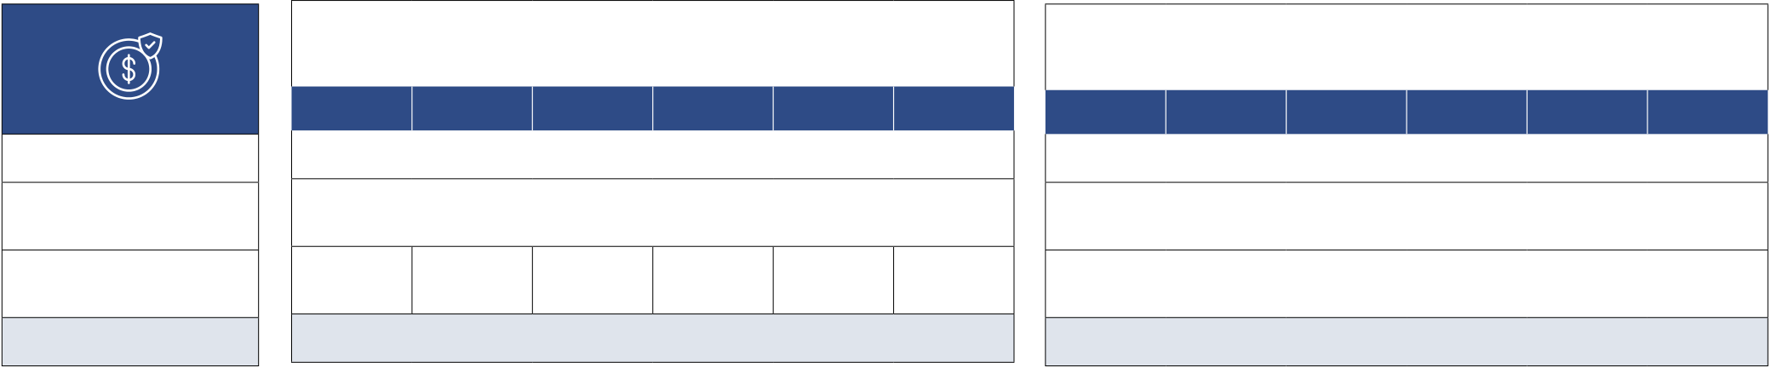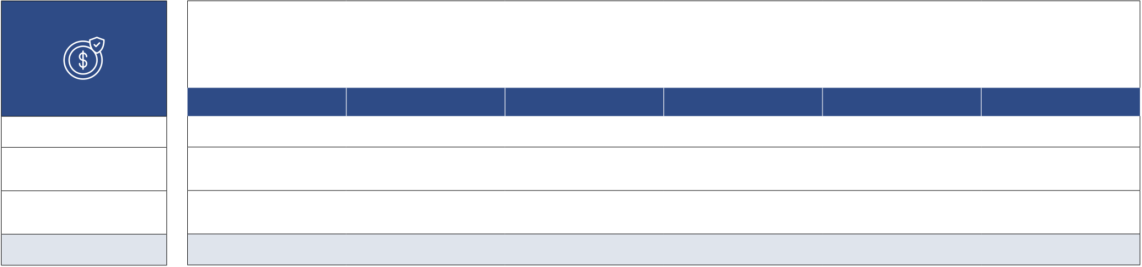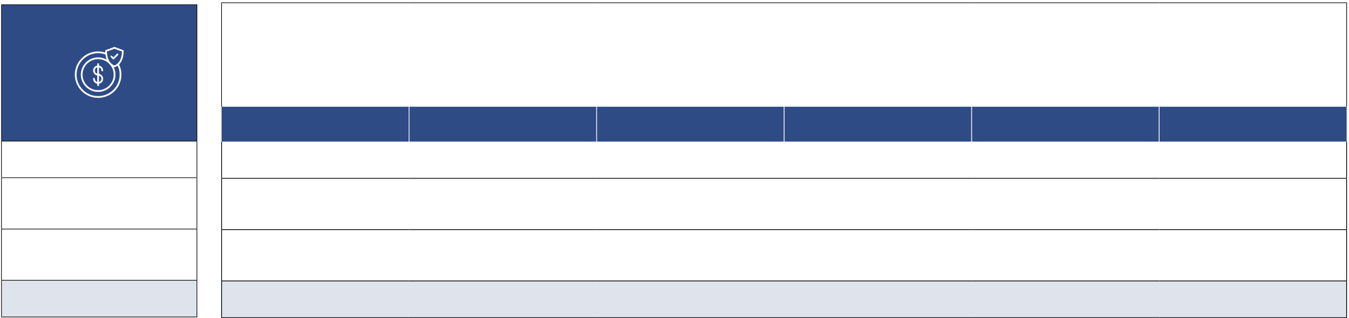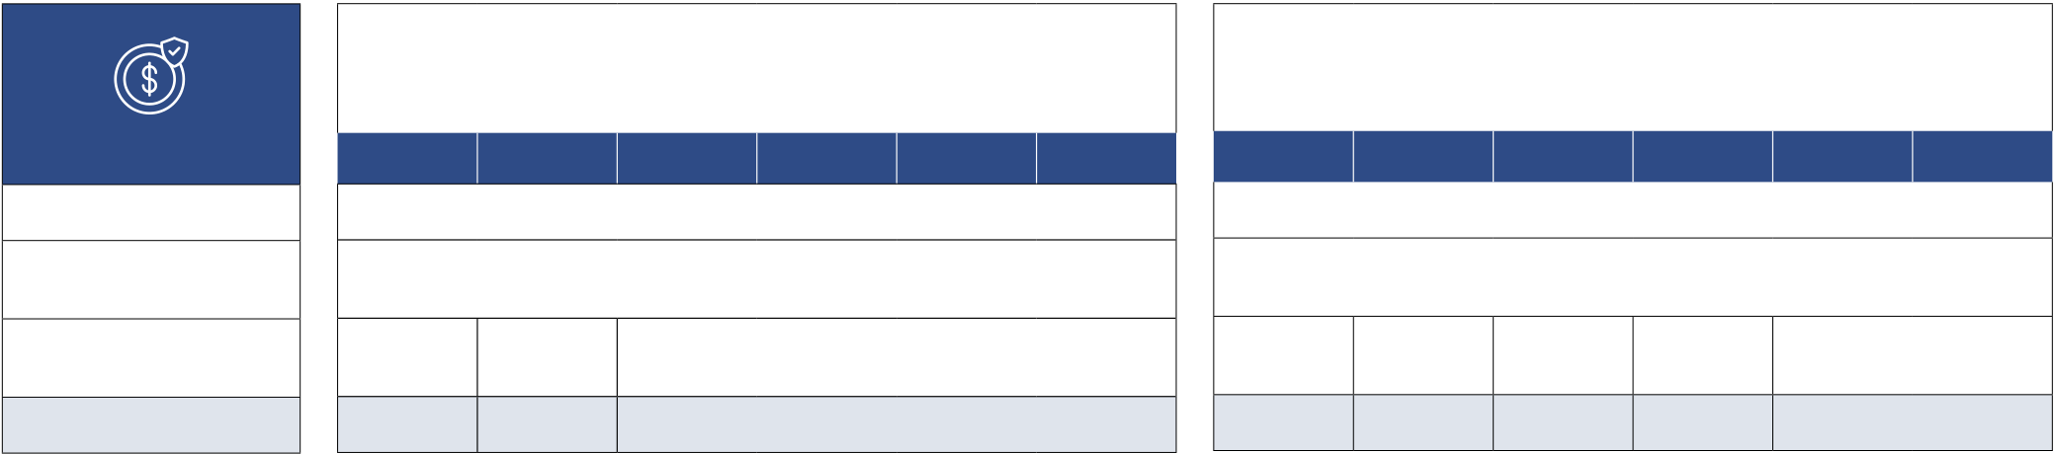

|  |  |
| --- | --- |
| **AltoSanté** | **EXEMPLE DE REMBOURSEMENT**  **Ces exemples sont conformes aux engagements UNOCAM signés le 14 février 2019. Les calculs effectués sont en fonction de la base de remboursement de la Sécurité Sociale.** |

**Les exemples de remboursements ci-dessous n’ont pas de valeur contractuelle.** Ils s’adressent à un bénéficiaire adulte résidant

en France métropolitaine, respectant le parcours de soins coordonné et non exonéré du ticket modérateur (donc non pris en

charge à 100 % par l’assurance maladie obligatoire).

HOSPITALISATION   
**Durant les trois premiers mois d’adhésion* suivant la date d’effet du contrat, les garanties frais de séjour et les honoraires sont**

**remboursées à hauteur du Ticket Modérateur.**

**CHAMBRE PARTICULIÈRE**   
(sur demande du patient)

**FORFAIT JOURNALIER HOSPITALIER** (hébergement)

|  |  |  |  |  |  |  |  |  |  |  |  |  |  |  |
| --- | --- | --- | --- | --- | --- | --- | --- | --- | --- | --- | --- | --- | --- | --- |
| Dépense | **AS1** | **AS2** | | **AS3** | **AS4** | | **AS5** | **AS6** | **AS1** | **AS2** | **AS3** | **AS4** | **AS5** | **AS6** |
| NC | | | | | | 20 € | |
| Remboursement du RO | 0 € | 0 € | | | | | | 65 € | 0 € | |
| Remboursement AltoSanté | 35 € | 45 € | | 50 € | 55 € | | 20 € | |
| **Reste à charge** | **Selon dépense engagée** | | | | | | **0 €** | |

**FRAIS DE SÉJOUR EN SECTEUR PRIVÉ**

Séjours avec actes lourds.L’hôpital public inclut la rémunération des praticiens dans les frais de séjour, alors que

leurs honoraires sont facturés séparément dans le secteur privé.

Exemple d’une opération chirurgicale de la cataracte, en secteur privé.

|  |  |  |  |  |  |  |  |
| --- | --- | --- | --- | --- | --- | --- | --- |
| Dépense | **AS1** | **AS2** | **AS3** | 835,60 € | **AS4** | **AS5** | **AS6** |
| Remboursement du RO | 811,60 € |
| Remboursement AltoSanté | 24 € |
| **Reste à charge** | **0 €** |

**Base de remboursement du Régime Obligatoire :**

835,60€ (dont 24 € de participation forfaitaire, pour toute opération d’au moins 120 €)

**OPÉRATION EN SECTEUR PRIVÉ**  
Honoraires chirurgien   
Honoraires médecins adhérents OPTAM ou OPTAM-CO

**OPÉRATION EN SECTEUR PRIVÉ**  
Honoraires chirurgien. Honoraires médecins secteur 2 (non adhérents OPTAM ou OPTAM-CO)

|  |  |  |  |  |  |  |  |  |  |  |  |  |
| --- | --- | --- | --- | --- | --- | --- | --- | --- | --- | --- | --- | --- |
| Dépense | **AS1** | **AS2** | **AS3** | **AS4** | **AS5** | **AS6** | **AS1** | **AS2** | **AS3** | **AS4** | **AS5** | **AS6** |
| 355 € | | | | | | 447 € | | | | | |
| Remboursement du RO | 271,70 € | | | | | | 271,70 € | | | | | |
| Remboursement AltoSanté | 0€ | 67,93 € | 83,30 € | | | | 0 € | 13,59 € | 81,51 € 135,85 € | | 175,30 € | |
| **Reste à charge** | **83,30 €** | **15,38 €** | **0 €** | | | | **175,30 € 161,72 € 93,79 €** | | | **39,45 €** | **0 €** | |
| |  | | --- | | *Durant les 3  premiers mois d’adhésion | | |  | | --- | | Remboursement AltoSanté : 0€ | | **Reste à charge : 83,30€** | | | | | | | |  | | --- | | Remboursement AltoSanté : 0€ | | **Reste à charge : 175,30€** | | | | | | |

**Base de remboursement du Régime Obligatoire :**   
271,70 €

**FRAIS DE SÉJOUR EN SECTEUR PUBLIC**  
 Séjours sans actes lourds. L’hôpital public inclut la rémunération des praticiens dans les frais de séjour, alors que leurs honoraires sont facturés séparément dans le secteur privé.

Exemple d’un suivi d’une pneumonie ou pleurésie pour un patient de plus de 17 ans, en hôpital public.

|  |  |  |  |  |  |  |  |
| --- | --- | --- | --- | --- | --- | --- | --- |
| Dépense | **AS1** | **AS2** | **AS3** | 3 541€ | **AS4** | **AS5** | **AS6** |
| Remboursement du RO | 2 832,80 € |
| Remboursement AltoSanté | 708,20 € |
| **Reste à charge** | **0 €** |

**Base de remboursement du Régime Obligatoire :**   
3 541 €

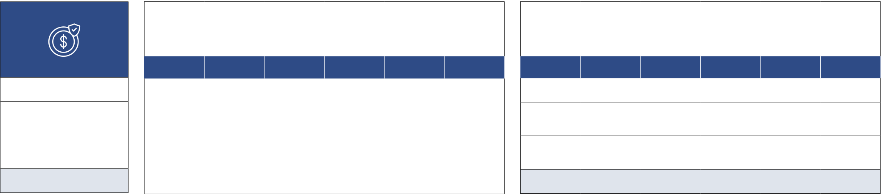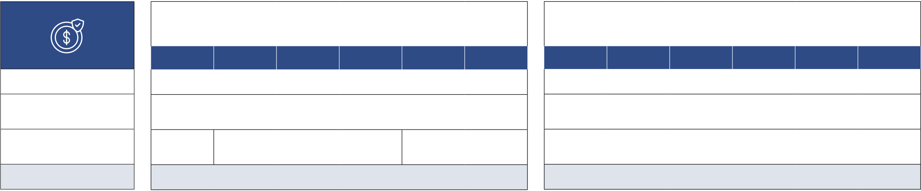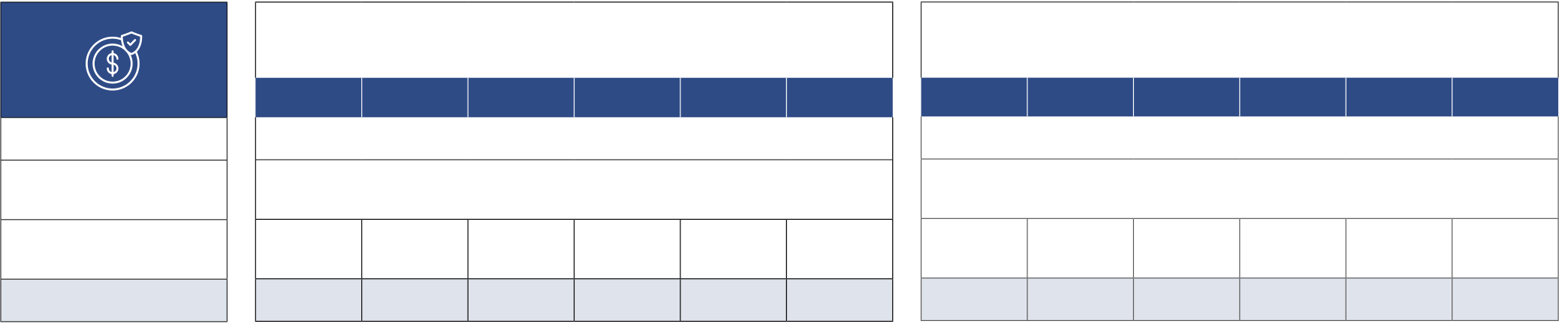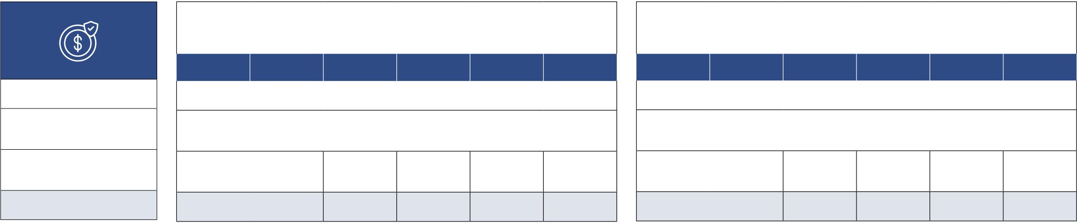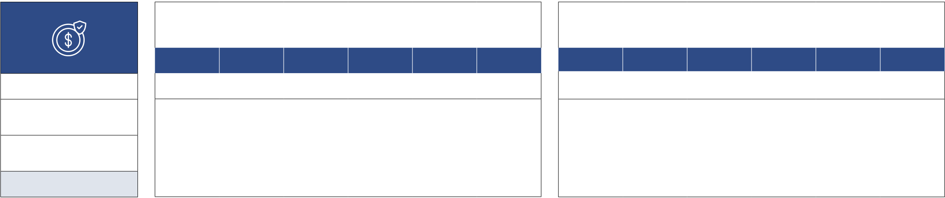

DENTAIRE   
**Durant les trois premiers mois d’adhésion* suivant la date d’effet du contrat, les garanties orthodontie, prothèses dentaires, Inlay-Core et implantologie sont remboursées à hauteur du Ticket Modérateur.**

|  |  |  |  |  |  |  |  |  |  |  |  |  |
| --- | --- | --- | --- | --- | --- | --- | --- | --- | --- | --- | --- | --- |
| Dépense | **POSE D’UNE COURONNE CÉRAMO-MÉTALLIQUE** sur incisives, canines et premières prémolaires **Soins et prothèses 100% santé** | | | | | | **AS1** | **AS2** | **DÉTARTRAGE** Soins | | **AS5** | **AS6** |
| **AS1** | **AS2** | **AS3** | **AS4** | **AS5** | **AS6** | **AS3** | **AS4** |
| 43,38 € | |
| Remboursement du RO | Ce produit ne contient pas d’offre 100% santé | | | | | | 26,03 € | |
| Remboursement AltoSanté | 17,35 € | |
| **Reste à charge** | **0 €** | |

**Base de remboursement du Régime Obligatoire :**   
43,38 €

**COURONNE CÉRAMO-MÉTALLIQUE DEUXIÈMES PRÉ-MOLAIRES**Prothèses

**TRAITEMENT PAR SEMESTRE (6 MAX.)** Orthodontie (moins de 16 ans)

|  |  |  |  |  |  |  |  |  |  |  |  |  |  |  |  |
| --- | --- | --- | --- | --- | --- | --- | --- | --- | --- | --- | --- | --- | --- | --- | --- |
| Dépense | **AS1** | **AS2** | **AS3** | | **AS4** | | **AS5** | **AS6** | | **AS1** | **AS2** | **AS3** | **AS4** | **AS5** | **AS6** |
| 554 € | | | | | | | | | 720 € | | | | | |
| 72 € | | | | | | | | | 193,50 € | | | | | |
| Remboursement du RO |
| Remboursement AltoSanté | 48 € | 78 € | 126 € | | | 156 € | 186 € | | 246 € | 0 € | 48,38 € | 96,75 € 145,13 € 193,50 € 290,25 € | | | |
| **Reste à charge** | **434 €** | **404 €** | | **356 €** | | **326 €** | **296 €** | | **236 €** | **526,50 € 478,13 € 429,75 € 381,38 €** | | | | **333 €** | **236,25 €** |
| |  | | --- | | *Durant les 3  premiers mois d’adhésion | | |  | | --- | | Remboursement AltoSanté : 48€ | | **Reste à charge : 434€** | | | | | | | | | | |  | | --- | | Remboursement AltoSanté : 0€ | | **Reste à charge : 526,50€** | | | | | | |

OPTIQUE

|  |  |  |  |  |  |  |  |  |  |  |  |
| --- | --- | --- | --- | --- | --- | --- | --- | --- | --- | --- | --- |
| **Base de remboursement du Régime Obligatoire :** 120 €  **VERRES SIMPLESET MONTUREÉquipements 100% santé** | | | | | | **Base de remboursement du Régime Obligatoire :** 193,50 €  **VERRES PROGRESSIFS ET MONTUREÉquipements 100% santé** | | | | | |
| **AS1** | **AS2** | **AS3** | **AS4** | **AS5** | **AS6** | **AS1** | **AS2** | **AS3** | **AS4** | **AS5** | **AS6** |

|  |  |  |
| --- | --- | --- |
| Dépense | 41 € PAR VERRE + 30 € PAR MONTURE (limité à 100€) | 90 € PAR VERRE + 30 € PAR MONTURE (limité à 100€) |
| Remboursement du RO | Ce produit ne contient pas d’offre 100% santé | Ce produit ne contient pas d’offre 100% santé |
| Remboursement AltoSanté |

**Reste à charge**

**VERRES SIMPLES ET MONTURE**  
Équipements

**VERRES PROGRESSIFS ET MONTURE**Équipements

|  |  |  |  |  |  |  |  |  |  |  |  |  |  |  |  |  |
| --- | --- | --- | --- | --- | --- | --- | --- | --- | --- | --- | --- | --- | --- | --- | --- | --- |
| Dépense | **AS1** | **AS2** | **AS3** | **AS4** | | **AS5** | **AS6** | | **AS1** | **AS2** | **AS3** | **AS4** | | **AS5** | | **AS6** |
| 100 € PAR VERRE + 139 € PAR MONTURE (limité à 100€) | | | | | | | | 231 € PAR VERRE + 139 € PAR MONTURE (limité à 100€) | | | | | | | |
| Remboursement du RO | 0,09 € | | | | | | | | 0,09 € | | | | | | | |
| Remboursement AltoSanté | 0,06 € | | 149,91 € 174.,91 € 199,91 € 224,91 € | | | | | | 0,06 € | | 224,91 € 249,91 € 274,91 € 324,91 € | | | | | |
| **Reste à charge** | **338,85 €** | | **189 €** | | **164 €** | **139 €** | | **114 €** | **600,85 €** | | **376 €** | | **351 €** | | **326 €** | **276 €** |

**Base de remboursement du Régime Obligatoire :**   
0,05 € par verre + 0,05 €

**FORFAIT ANNUEL LENTILLES**   
Non remboursées par le Régime Obligatoire

**OPÉRATION CORRECTIVE DE LA MYOPIE** Chirurgie réfractive

|  |  |  |  |  |  |  |  |  |  |  |  |  |  |
| --- | --- | --- | --- | --- | --- | --- | --- | --- | --- | --- | --- | --- | --- |
| Dépense | **AS1** | **AS2** | **AS3** | **AS4** | | **AS5** | **AS6** | **AS1** | **AS2** | **AS3** | **AS4** | **AS5** | **AS6** |
| NC | | | | | | NC | | | |
| 0 € | 0 € | | | | | | 0 € | | | |
| Remboursement du RO |
| Remboursement AltoSanté | 100 € | | | 120 € | | | 0 € | | | |
| **Reste à charge** | **Selon dépense engagée** | | | | | | **Selon dépense engagée** | | | |

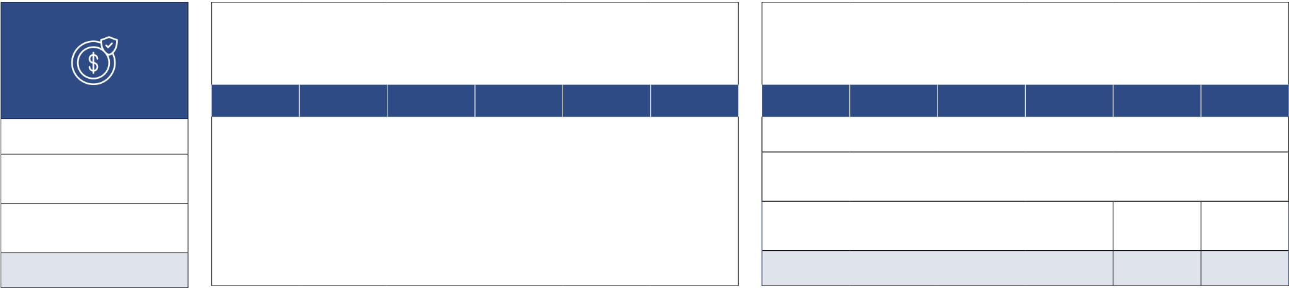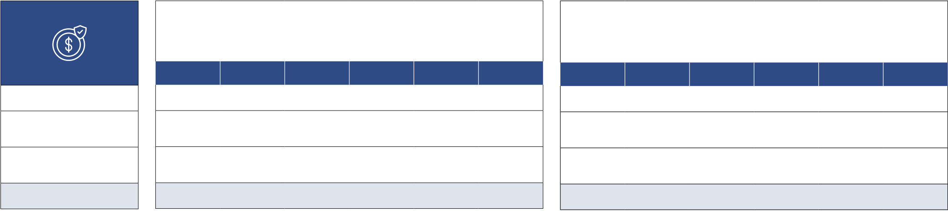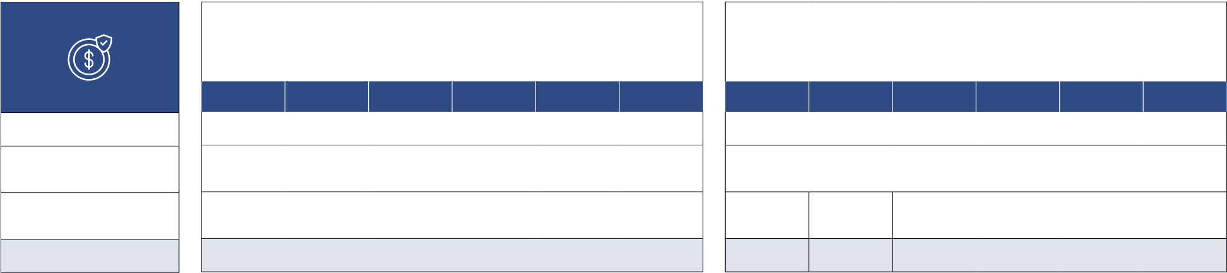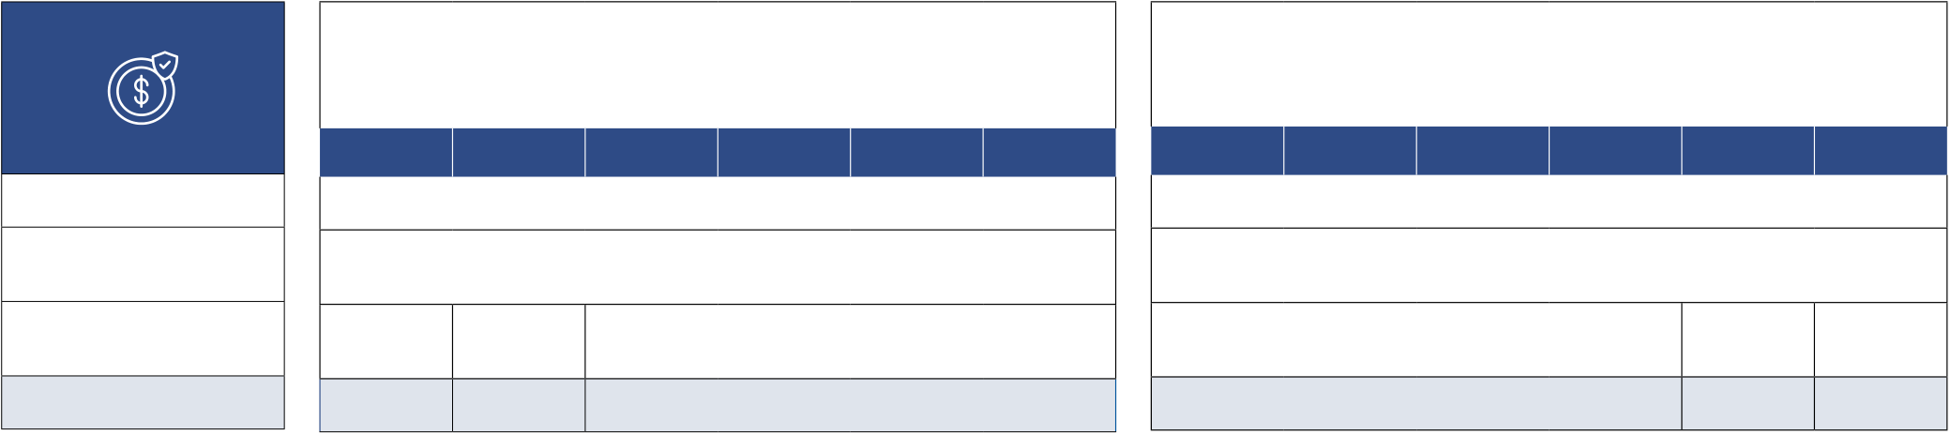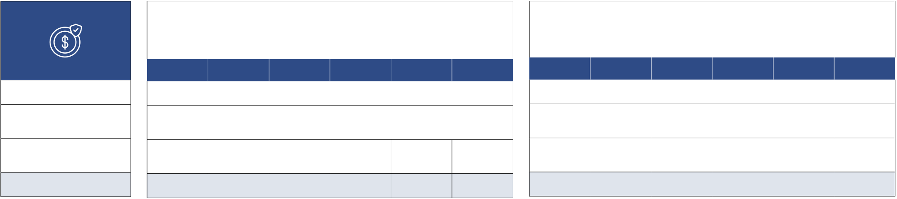

AIDES AUDITIVES

**PAR OREILLE (100% SANTÉ)**   
Pour un patient de plus de 20 ans   
**Équipements 100% santé**

**PAR OREILLE**   
Pour un patient de plus de 20 ans **Équipements**

|  |  |  |  |  |  |  |  |  |  |  |  |  |
| --- | --- | --- | --- | --- | --- | --- | --- | --- | --- | --- | --- | --- |
| Dépense | **AS1** | **AS2** | **AS3** | **AS4** | **AS5** | **AS6** | **AS1** | **AS2** | **AS3** | **AS4** | **AS5** | **AS6** |
| 1 476 € | | |
| Remboursement du RO | Ce produit ne contient pas d’offre 100% santé | | | | | | 240 € | | | 460 € | 600 € |
| Remboursement AltoSanté | 320 € | | |
| **Reste à charge** | **916 €** | | | **776 €** | **636 €** |

**Base de remboursement du Régime Obligatoire :**   
400 € par oreille pour un patient de plus de 20 ans

SOINS COURANTS

**CONSULTATION MÉDECIN TRAITANT GÉNÉRALISTE** Pour un patient de plus de 18 ans   
Honoraires médecins secteur 1 (généralistes ou spécialistes)

**CONSULTATION PÉDIATRE** Pour enfant de 2 à 16 ans.

Honoraires médecins secteur 1 (généralistes ou spécialistes)

|  |  |  |  |  |  |  |  |  |  |  |  |  |
| --- | --- | --- | --- | --- | --- | --- | --- | --- | --- | --- | --- | --- |
| Dépense | **AS1** | **AS2** | **AS3** | **AS4** | **AS5** | **AS6** | **AS1** | **AS2** | **AS3** | **AS4** | **AS5** | **AS6** |
| 30€ | | 35 € | |
| Remboursement du RO | 19 € | | 24,50 € | |
| Remboursement AltoSanté | 9 € | | 10,50 € | |
| **Reste à charge** | **2 €** | | **0 €** | |

**Base de remboursement du Régime Obligatoire :** 30€

**CONSULTATION MÉDECIN SPÉCIALISTE** Pour un patient de plus de 18 ans (gynécologie, ophtalomologie, dermatologie, etc.) Honoraires médecins secteur 1 (généralistes ou spécialistes)

**Base de remboursement du Régime Obligatoire :** 35 €

**CONSULTATION PÉDIATRE** Pour enfant de 2 à 16 ans.

Honoraires médecins adhérents OPTAM ou OPTAM-CO

|  |  |  |  |  |  |  |  |  |  |  |  |  |
| --- | --- | --- | --- | --- | --- | --- | --- | --- | --- | --- | --- | --- |
| Dépense | **AS1** | **AS2** | **AS3** | **AS4** | **AS5** | **AS6** | **AS1** | **AS2** | **AS3** | **AS4** | **AS5** | **AS6** |
| 37 € | | 50 € | | |
| 23,90 € | | 10,50 € | 19,25€ | 24,50 € | | |
| Remboursement du RO |
| Remboursement AltoSanté | 11,10 € | | 25,55 € | | |
| **Reste à charge** | **2 €** | | **15 €** | **6,25 €** | **0 €** | | |

**Base de remboursement du Régime Obligatoire :** 37€

**CONSULTATION MÉDECIN SPÉCIALISTE** Pour un patient de plus de 18 ans (gynécologie, ophtalomologie, dermatologie, etc.) Honoraires médecins adhérents OPTAM ou OPTAM-CO

**Base de remboursement du Régime Obligatoire :** 35€

**CONSULTATION PÉDIATRE**   
Pour enfant de 2 à 16 ans. Honoraires médecins secteur 2 (non adhérents OPTAM ou OPTAM-CO)

|  |  |  |  |  |  |  |  |  |  |  |  |  |
| --- | --- | --- | --- | --- | --- | --- | --- | --- | --- | --- | --- | --- |
| Dépense | **AS1** | **AS2** | **AS3** | **AS4** | **AS5** | **AS6** | **AS1** | **AS2** | **AS3** | **AS4** | **AS5** | **AS6** |
| 54 € | | | 55 € | | |
| Remboursement du RO | 11,10 € | 20,35 € | 23,90 € | | | 16,10 € | | | 8,05 € | 13,80 € |
| Remboursement AltoSanté | 28,10 € | | | 6,90 € | | |
| **Reste à charge** | **19 €** | **9,75 €** | **2 €** | | | **32 €** | | | **30,85 €** | **25,10 €** |

**Base de remboursement du Régime Obligatoire :** 37€

**CONSULTATION MÉDECIN SPÉCIALISTE** Pour un patient de plus de 18 ans (gynécologie, ophtalomologie, dermatologie, etc.) Honoraires médecins secteur 2 (non adhérents OPTAM ou OPTAM-CO)

**Base de remboursement du Régime Obligatoire :** 23€

**ACHAT D’UNE PAIRE DE BÉQUILLES** Matériel médical

|  |  |  |  |  |  |  |  |  |  |  |  |  |
| --- | --- | --- | --- | --- | --- | --- | --- | --- | --- | --- | --- | --- |
| Dépense | **AS1** | **AS2** | **AS3** | **AS4** | **AS5** | **AS6** | **AS1** | **AS2** | **AS3** | **AS4** | **AS5** | **AS6** |
| 57 € | | | 25,80 € | |
| Remboursement du RO | 14,10 € | | | 10,05 € | 15,80 € | 14,64 € | |
| Remboursement AltoSanté | 8,90 € | | | 9,76 € | |
| **Reste à charge** | **34 €** | | | **32,85 €** | **27,10 €** | **1,40 €** | |

**Base de remboursement du Régime Obligatoire :** 23 €

**Base de remboursement du Régime Obligatoire :** 24,40€

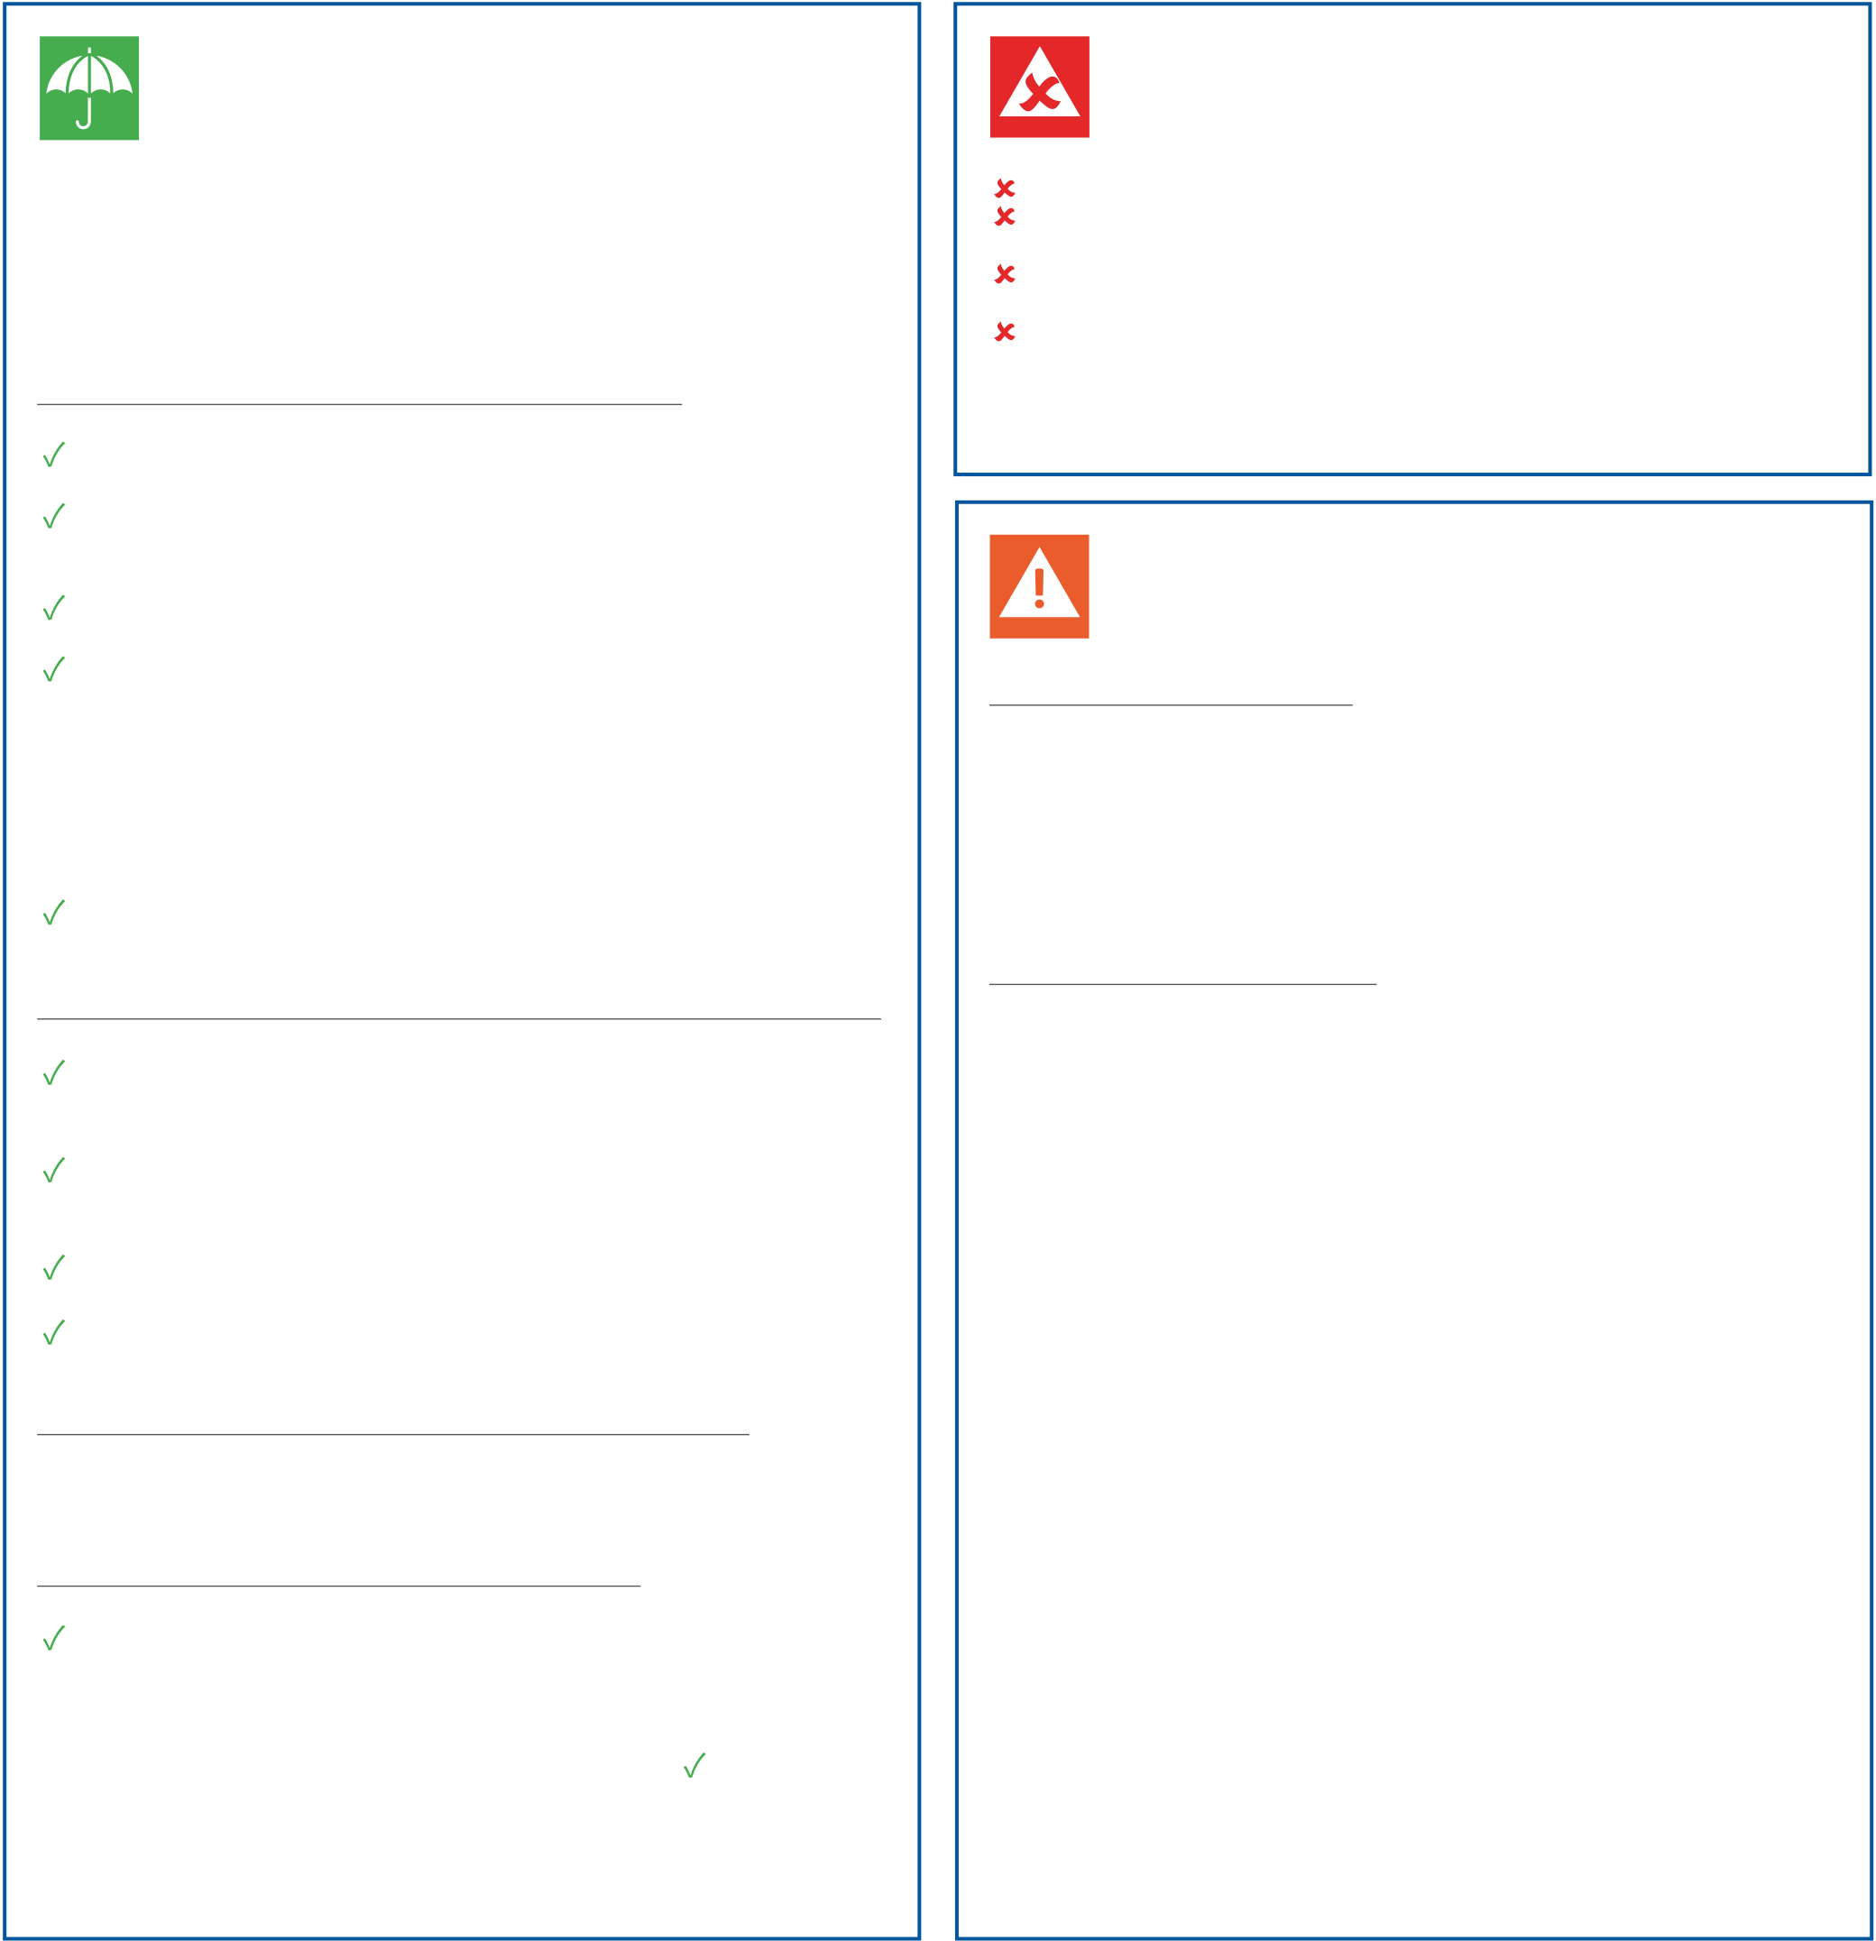

|  |
| --- |
| **ASSURANCE COMPLÉMENTAIRE SANTÉ** Document d’information sur le produit d’assurance |

|  |
| --- |
| Produit co-conçu par **GROUPE SANTIANE HOLDING** − 30/32 Boulevard de Vaugirard - 75015 PARIS − SAS au capital de 511 539 € – RCS Paris 812 962 330 – Intermédiaire en assurances – Immatriculé à l’Orias N°19 004 119 (www.orias.fr). Assuré et co-conçu par **L’ÉQUITÉ** – 2 rue Pillet-Will 75009 PARIS – SA au capital de 69 213 760 € – RCS Paris 572 084 697 – Entreprise régie par le Code des assurances – N° d’identifiant unique ADEME : FR232327_03PBRV – Société appartenant au Groupe Generali immatriculé sur le registre italien des groupes d’assurances sous le numéro 026. |

|  |
| --- |
| Produit : **NÉOLIANE ALTOSANTÉ** |

**Ce document d’information présente un résumé des principales garanties et exclusions du produit. Il ne prend pas en compte vos besoins et demandes spécifiques. Toutes les informations contractuelles et précontractuelles sur le produit NÉOLIANE ALTOSANTÉ sont fournies au client dans d’autres documents et, notamment, dans le tableau de garanties ci-joint, qui détaille le niveau des remboursements**

**DE QUEL TYPE D’ASSURANCE S’AGIT-IL ?**

Le produit NÉOLIANE ALTOSANTÉ est un produit d’Assurance Complémentaire Santé «NON RESPONSABLE», il ne s’inscrit pas dans le cadre du dispo-sitif législatif relatif aux contrats d’assurance complémentaire santé bénéficiant d’avantages fiscaux et sociaux. Le produit est cependant « solidaire », car il ne prévoit pas de questionnaire d’état de santé et son tarif ne dépend de l’état de santé de l’Assuré.

En cas d’accident, de maladie ou de maternité, il est destiné à rembourser tout ou partie des frais de santé restant à la charge de l’adhérent et des éventuels Ayants droit, après l’intervention de son Régime Obligatoire d’assurance maladie et, dans certains cas, des frais non remboursés par ce dernier.

**QU’EST CE QUI EST ASSURÉ ?**

Les remboursements de frais couverts par l’assurance ne peuvent pas être plus élevés que les dépenses engagées. Ils sont soumis à des plafonds qui varient en fonction de la formule et par consé-quent une somme peut rester à votre charge.

Le détail de ces plafonds figure au tableau des garanties ci-joint.

**LES GARANTIES SYSTÉMATIQUEMENT PRÉVUES :**

**Hospitalisation :** Frais de séjour, Forfait journalier hospitalier, Ho-noraires, Frais de transport, Forfait patient urgences ;   
**Dentaire :** Soins dentaires, Inlays-onlays, Parodontologie, Pro-thèses dentaires, Inlay-Core, Implantologie et Orthodontie rem-boursés par le Régime Obligatoire, Plafond dentaire ;   
**Optique :** Monture et verres, Lentilles acceptées ou refusées par le RO ;   
**Soins courants :** Médicaments, Honoraires médicaux, Honoraires paramédicaux, Analyses et examens de laboratoire, Médecines naturelles (ostéopathe, homéopathe, acupuncteur, naturopathe, étiopathe, diététicien, chiropracteur, micro-kinésithérapeute, pé-dicure/podologue, réflexologue, sophrologue, luminothérapeute, hypnothérapeute, tabacologue, mésothérapeute, psychomotri-cien, psychologue, ergothérapeute, sexologue), Cure thermale, Matériel médical ;   
**Aides auditives :** Prothèses auditives.

**LES GARANTIES D’ASSISTANCE SYSTÉMATIQUEMENT PRÉVUES :**

**Aide à domicile** : en cas d’accident ou de maladie soudaine et imprévisible entrainant une hospitalisation imprévue ou programmée ;   
**Présence d’un proche** : en cas d’accident ou de maladie soudaine et imprévisible entrainant une hospitalisation imprévue ou programmée ;   
**Soutien psychologique** : en cas d’évènements ressentis comme traumatisants par l’un des bénéficiaires ;   
**Avance de fond** : en cas de décès de l’un des bénéficiaires.

**LES GARANTIES NON SYSTÉMATIQUEMENT PRÉVUES :**

• **Hospitalisation :** Chambre particulière, Lit accompagnant.

**LES SERVICES SYSTÉMATIQUEMENT PRÉVUS :**

**Tiers Payant**, via le réseau Viamedis (dispense d’avance de frais chez de nombreux professionnels de santé) ;

**« Les garanties précédées d’une coche**   **sont**  **systématiquement prévues au contrat ».**

**QU’EST-CE QUI N’EST PAS ASSURÉ ?**

Les soins reçus en dehors de la période de validité du contrat ; Les indemnités versées en complément de la sécurité sociale en cas d’arrêt de travail ;   
La chirurgie non prise en charge par la sécurité sociale, dans un but de rajeunissement ou esthétique ;   
Les cures d’amaigrissement, de sommeil, de désintoxication ou les séjours en institut médico-pédagogique et établissements

similaires.

**Cette liste n’est pas exhaustive.**

**Y-A-T-IL DES EXCLUSIONS À LA COUVERTURE ?**

**PRINCIPALES EXCLUSIONS :**

**!**Les frais liés aux paniers 100% santé ;   
!La participation forfaitaire de 1€ et les franchises sur les boites de médicaments, actes paramédicaux et transport ;   
!La majoration du Ticket Modérateur et les dépassements d’honoraires si les dépenses de santé sont réalisées en dehors du parcours de soins.

**PRINCIPALES RESTRICTIONS :**

**!Lit accompagnant et chambre particulière :** Prise en charge de la chambre particulière limitée à 10 jours dans les établisse-ments et services de psychiatrie, neuropsychiatrie et assimilés. Lit accompagnant pris en charge en cas d’Hospitalisation d’un enfant de moins de 16 ans, d’une personne de plus de 70 ans ou en cas d’infirmité ;   
**!Frais de séjour et Honoraires :** Remboursement limité au Ticket modérateur durant les trois (3) premiers mois d’adhésion ;   
**!Forfait journalier hospitalier :** Prise en charge dans la limite de 30 jours pour les unités de soins de longue durée (USLD), des établissements d’hébergement pour personnes âgées et des éta-blissements médico-sociaux ;   
**!Orthodontie, Prothèses dentaires, Inlay-Core et Implantolo-gie, Plafond dentaire** : Remboursement limité au Ticket mo-dérateur durant les trois (3) premiers mois d’adhésion. **Plafond dentaire selon la formule souscrite** ;   
**!Optique :** La fréquence de remboursement pour un équipement optique (1 monture + 2 verres) est tous les deux ans pour les plus de 16 ans et tous les ans chez les moins de 16 ans et tous les 6 mois pour les moins de 6 ans, avec possibilité de renouvelle-ment anticipé en cas d’évolution de la vue ;   
**!Aides auditives :** Renouvellement tous les quatre ans suivant la date d’acquisition».

**Cette liste n’est pas exhaustive.**

|  |
| --- |
| **OÙ SUIS-JE COUVERT(E) ?**  Les garanties d’assurance frais de santé ne bénéficient qu’aux seuls Assurés résidant à titre principal en France Métropolitaine, pour des frais engagés sur ces mêmes zones géographiques. Elles s’étendent aux accidents survenus et Maladies contractées à l’étranger lors de voyages ou de séjours, si le Régime Obligatoire français d’Assurance Maladie de l’adhérent s’applique. |

|  |
| --- |
| **QUELLES SONT MES OBLIGATIONS ?**  **Sous peine, en fonction de l’obligation non respectée, de nullité d’adhésion, de déchéance ou de résiliation du contrat :**  À la souscription du contrat :  • Remplir avec exactitude et signer la demande d’adhésion ainsi que le mandat de prélèvement (SEPA) ;• Être adhérent(e) à l’Association Groupement pour la Prévoyance et la Santé pour Tous (GPST) ; • Relever du Régime Obligatoire d’Assurance Maladie français ; • Fournir tout document justificatif demandé par l’Assureur ; • Résider en France métropolitaine ;  • Être âgé(e) d’au moins 18 ans et sans limite d’âge à la date d’adhésion figurant sur la demande d’adhésion ;• Régler la cotisation indiquée au certificat d’adhésion.  En cours de vie du contrat :  • Déclarer toute circonstance nouvelle pouvant avoir des conséquences sur l’exécution du contrat (déménagement, changement d’état civil ou de domiciliation bancaire, souscription d’un autre contrat couvrant les mêmes risques, cessation ou changement d’affiliation au Régime Obligatoire, changement de domicile, changement de profession ou une cessation d’activité professionnelle) ; • Régler la cotisation prévue à l’échéancier.  En cas de sinistre :  • Faire parvenir tous les documents justificatifs nécessaires au paiement des prestations prévues au contrat ; • Faire parvenir les demandes de remboursements à l’assureur dans un délai maximum de 2 ans suivant suivant la date de la prestation. |

|  |
| --- |
| **QUAND ET COMMENT EFFECTUER LES PAIEMENTS ?**  Les cotisations sont payables d’avance par prélèvement automatique selon la périodicité convenue à l’adhésion. La périodicité du paiement  peut être mensuelle, trimestrielle, semestrielle ou annuelle. |

|  |
| --- |
| **QUAND COMMENCE LA COUVERTURE ET QUAND PREND-ELLE FIN ?**  L’adhésion prend effet à la date convenue entre les parties et figurant sur le certificat d’adhésion, sous réserve du bon encaissement de la première cotisation. L’adhésion est conclue pour une durée initiale d’un (1) an. Elle se renouvelle tacitement chaque année à sa date anniversaire, sauf en cas de résiliation.  L’Adhérent dispose d’un délai de renonciation de 14 jours qui commence à courir soit à compter de la date de signature de son contrat, soit à compter du jour où il a reçu les conditions contractuelles et les informations particulières si cette dernière date est postérieure.  La couverture prend fin : • En cas de résiliation quelqu’en soit le motif ou la Partie à l’origine ; • En cas de décès de l’Adhérent ; • Dans les conditions prévues au contrat ;  • En cas de retrait total de l’agrément administratif accordé à l’Assureur. |

|  |
| --- |
| **COMMENT PUIS-JE RÉSILIER LE CONTRAT ?**  L’Adhérent peut résilier son adhésion à chaque échéance anniversaire du contrat moyennant un préavis de deux (2) mois. La résiliation prend effet la veille de l’échéance annuelle à 24 heures (article L.113-12 du Code des assurances).  • Par lettre ou tout autre support durable, par acte extrajudiciaire ou par déclaration adressée au siège social à :  **Néoliane Santé – Service Résiliation – 143 Boulevard René Cassin – Immeuble Nouvel’R - Bat C – CS 63278 - 06205 NICE CEDEX 3 ;**• Sur l’espace adhérent : **www.monneoliane.fr, rubrique « Je souhaite résilier ou me rétracter ».**  Une fois la première année d’adhésion écoulée, l’Adhérent bénéficie de la même faculté qu’il peut toutefois exercer à tout moment. La résiliation prend alors effet un (1) mois après réception de la notification de résiliation par l’assureur.  Enfin, en cas de désaccord suite à une modification de ses droits et obligations ou à l’augmentation de sa cotisation, l’Adhérent peut résilier dans le délai d’un mois suivant la date de réception de la lettre l’en informant. |